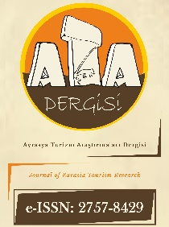

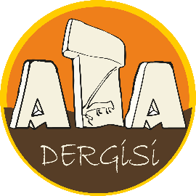
https://dergipark.org.tr/tr/pub/atadergi
Avrasya Turizm Araştırmaları Dergisi
Journal of Eurasia Tourism Research
https://dergipark.org.tr/en/pub/atadergi
YAZARLIKTAN FERAGAT ETME FORMU

Makalenin Adı: Times New Roman, 10 punto, düz, sola yaslı

Feragat Edilen Yazar(lar)ın:

Adı ve Soyadı: ORCID ID:

Yukarıda başlığı ve yazar bilgileri belirtilen çalışma ile ilgili tüm haklarımdan yazar(lar) lehine feragat eder, fikri mülkiyet haklarımın ihlal edilmediğini kabul ve beyan ederim.

Feragat Eden Yazar(lar)ın:

Adı ve Soyadı: ORCID ID: Tarih: İmza:
Not: Bu belge, tüm yazarlar tarafından imzalanmalıdır. Ancak yazarların farklı kuruluşlarda bulunması durumunda yazar adı ve makale başlığ yazılmak kaydıyla imzalar farklı formlarda sunulabilir. İmzalamadan önce bu kısmı siliniz.

